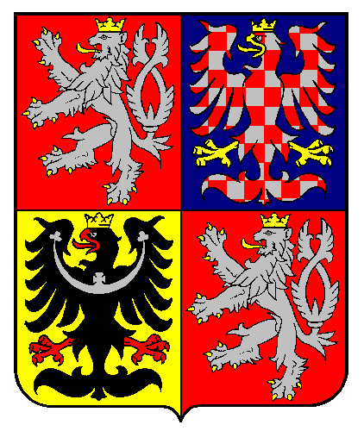
Ministerstvo
dopravy

Příloha č. 1
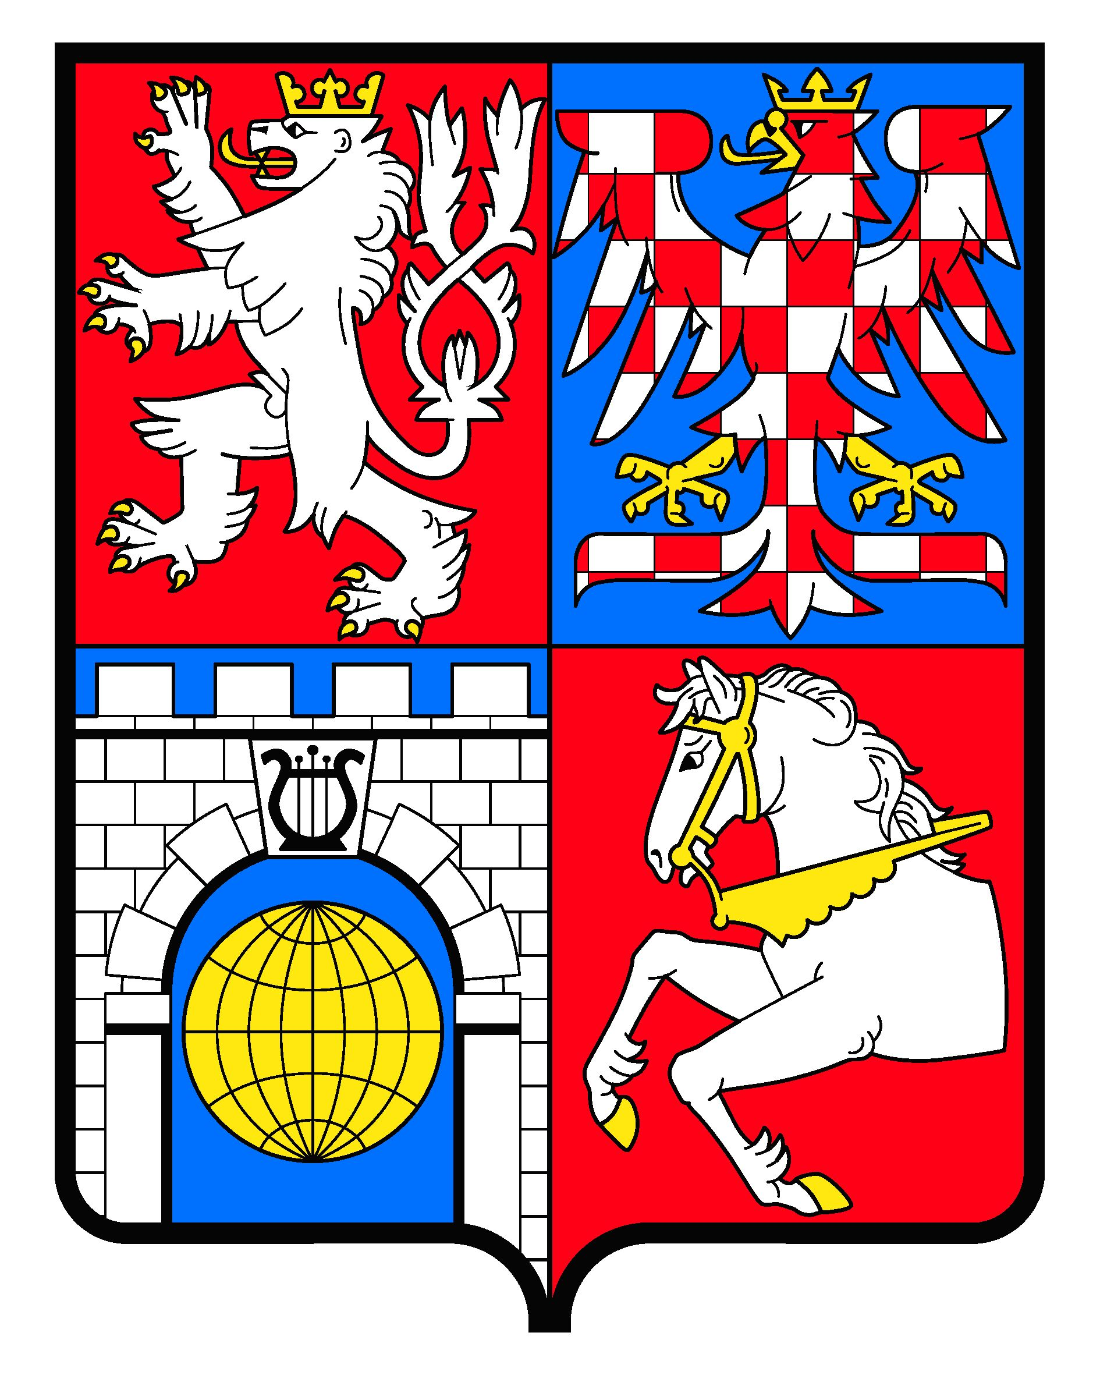
Pardubický
kraj

MEMORANDUM

o spolupráci při přípravě a realizaci rychlostní silnice R35 v celé délce trasy po území Pardubického kraje a souvisejících investic na silniční síti

V Pardubicích dne 21. března 2006
Zúčastněné strany

Česká republika – Ministerstvo dopravy,
zastoupené místopředsedou vlády a ministrem dopravy Ing. Milanem Šimonovským
se sídlem nábř. Ludvíka Svobody 12, 110 15 Praha 1

a

Pardubický kraj,
zastoupený hejtmanem Ing. Michalem Rabasem
se sídlem Komenského nám. 125, 532 11 Pardubice

v zájmu naplnění potřeb Dopravní politiky ČR, v zájmu řešení dopravní situace v Pardubickém kraji i v zájmu neodkladného operativního řešení druhého páteřního tahu ČR ve směru západ – východ

deklarují tímto prohlášením

společný zájem na spolupráci, jejímž cílem je významné urychlení přípravy i realizace rychlostní silnice R35 v celé délce trasy po území Pardubického kraje.

Spolupráce Ministerstva dopravy ČR a Pardubického kraje je součástí probíhajícího procesu pořízení Územního plánu velkého územního celku Pardubického kraje a navazuje na řadu zcela konkrétních jednání, započatých v závěru roku 2004, kdy byla ze strany Ministerstva dopravy poprvé vyslovena změna jejich stanoviska k vedení koridoru R35 územím Pardubického kraje ve prospěch jižní varianty.

Vybudování rychlostní silnice R35 má zásadní význam nejen pro řešení dopravní situace v Pardubickém kraji, ale především umožní vytvoření druhého páteřního tahu ČR ve směru západ – východ. Jako spojnice mezi dálnicemi D11 a D47 vytvoří R35 paralelní propojení Čech s Moravou k trase D1. Tímto spojením Čech a Moravy budou vytvořeny podmínky pro řešení kritické dopravní situace na dálnici D1. V rámci Pardubického kraje by pak urychlení přípravy i realizace stavby mělo pomoci k rozvoji kraje a posílení jeho regionálních vazeb.

Ministerstvo dopravy v současné době považuje urychlení přípravy a realizaci výstavby rychlostní silnice R35 za prioritní projekt rozvoje dopravní infrastruktury v ČR. Pro splnění cíle je připraveno garantovat mimořádný přístup i finanční prostředky na výstavbu. Priorita úkolu je obsažena i v novém dokumentu „Politika územního rozvoje České republiky“.

Pardubický kraj v souladu s vlastními schválenými rozvojovými dokumenty usiluje o kvalitní dopravní napojení na síť dálnic a rychlostních komunikací. Považuje to za nutnou podmínku k realizaci svých rozvojových záměrů i za podmínku dostupnosti svého území ve vazbě na evropskou dálniční síť.

K naplnění uvedeného záměru vyvinou zúčastněné strany potřebné aktivity vedoucí k překonání technických, finančních, právních i organizačních problémů. Tyto aktivity spočívají zejména v realizaci následujících kroků:

- Rozhodování zásadních otázek a kontrola celého procesu budou stálou náplní již ustaveného vládního Řídícího a koordinačního výboru pro výstavbu rychlostní silnice R35 a související pracovní skupiny.
- Předmětem Memoranda je příprava a realizace celé trasy R35 na území Pardubického kraje: Sedlice – Opatovice n. Labem – Vysoké Mýto – Staré Město – Mohelnice. Hlavní prioritou spolupráce je termín zprovoznění celé trasy.
- Pro přípravu úseku Vysoké Mýto – Staré Město je nutnou podmínkou existence platného Územního plánu velkého územního celku Pardubického kraje (dále ÚP VÚC Pk). Schválení ÚP VÚC Pk je výhradní kompetencí Pardubického kraje. Ministerstvo dopravy považuje za nezbytné, aby koridor R35 byl schválen v takzvané jižní variantě (směrová osa stávající I/35).
- V souladu se svým stanoviskem k návrhu ÚP VÚC Pk ve věci vedení trasy rychlostní silnice R35, se Ministerstvo dopravy ČR zavazuje k podpoře a následnému provedení investičních akcí dopravního napojení části bývalého okresu Ústí nad Orlicí (silnice I/11 a I/14) na R35. Jedná se především o přeložku silnice I/43 Opatov – obchvat, vybudování přivaděče spojujícího souměstí Ústí n. Orlicí a Českou Třebovou s MÚK Litomyšl – západ jako silnici I. nebo II. třídy. Dále se jedná o modernizaci silnic II/315 a II/312 v trase MÚK Zámrsk – Choceň – České Libchavy a Žamberk a jejich následné přeřazení na silnice I. třídy jako spojnice I/11, I/14 a R35. Vyjmenované investice budou součástí programové dokumentace k financování rychlostní silnice R35 v úseku Opatovice nad Labem – Mohelnice včetně harmonogramu výstavby.
- Ministerstvo dopravy bude nadále podporovat i další související investice na silniční síti Pardubického kraje, a to především přeložky a obchvaty měst na silnici I/14 – Ústí nad Orlicí a České Třebové. Dále přeložku a obchvat Třebovic s napojením na I/43 včetně modernizace navazujícího úseku I/43 do Lanškrouna a východní přeložku I/43 v úseku Hradec nad Svitavou – Svitavy – MÚK Opatovec.
- Ministerstvo dopravy zajistí zpracování dokumentu „Postup realizace R35 a souvisejících staveb na území Pardubického kraje“, který bude v dostatečné podrobnosti řešit technické podklady, harmonogram postupné realizace, alokaci finančních prostředků a požadavky na koordinaci celého procesu. Dokument bude základním podkladem pro činnost Řídícího a koordinačního výboru a jeho pracovní skupiny.
- Pravidelná jednání Řídícího a koordinačního výboru budou svolávána Ministerstvem dopravy minimálně 2 x ročně. Jednání pracovní skupiny budou svolávána dle potřeby.

Na základě tohoto Memoranda mohou být uzavírány mezi Ministerstvem dopravy ČR a Pardubickým krajem další dílčí dohody, zabývající se řešením konkrétních témat, souvisejících s realizací uvedeného společného zájmu, deklarovaného Memorandem.

Toto Memorandum je vyhotoveno ve čtyřech exemplářích, po dvou vyhotoveních pro každou ze zúčastněných stran.

V Pardubicích dne …………………………..

Ing. Milan Šimonovský Ing. Michal Rabas
místopředseda vlády a ministr dopravy hejtman Pardubického kraje

